Casa dolce casa
Professione : agente immobiliare

Il s’agit d’une activité d’expression orale ludique qui consiste à trouve le logement idéal pour la famille Rossi et à se mettre dans la peau d’un agent immobilier. Cette activité permet aux élèves de mobiliser immédiatement le lexique de la maison vu durant la séquence ainsi que leurs acquis (la préposition A et l’article contracté, traduction de « il y a », traduction de « à côté de », le lexique de la famille et de la ville). Cette activité permet aussi de libérer la parole chez les élèves en difficulté qui se prennent au jeu et reconnaissent le concept d’une émission de téléréalité française.
L’activité permet de préparer le projet final : l’enregistrement d’un message vocal à destination de la famille Rossi pour l’informer que l’agence a trouvé le bien idéal.
Cette activité s’adresse à des élèves de cycle 4 (4ème LV2 – 2nd trimestre - niveau A2) mais peut aussi être proposée en 2 LVC.

Fonctions communicatives | - Présenter une famille et imaginer son lieu de vie  - Lister les besoins de la famille  - Décrire un logement  - Indiquer un choix
Thèmes culturels | Langages  Ecole et société
Activités langagières dominantes | Domaine 1 / Composante 2  - Réagir et dialoguer  - Parler en continu
Mise en activité des élèves | Cette activité s’inscrit dans une séquence consacrée à la maison.  Le travail est réalisé en classe entière jusqu’à 20 élèves, il est aussi possible de constituer des groupes pour les classes plus nombreuses.  - Les élèves découvrent la photo de la famille Rossi et à l’aide de la fiche guide listent les besoins, déterminent la localisation idéale du bien : durée 15/20 minutes - classe entière - EOI  - L’enseignant projette le catalogue de l’agence « Professione Casa ». Les biens sont examinés un par un, les élèves doivent dire pourquoi le bien convient ou ne convient pas. L’enseignant introduit l’expression « il manque », explique l’accord avec le sujet réel en prenant comme modèle de comparaison le fonctionnement de la traduction de « il y a » (accord avec le sujet réel) : durée 25/30 minutes - classe entière – EOI  Le bien idéal est sélectionné à la fin de l’activité.
Projet de fin de séquence | - Enregistrer un message vocal à destination de Madame ou Monsieur Rossi pour annoncer que l’agence à trouver le bien idéal et le décrire. Le projet peut être réalisé en classe grâce à l’utilisation de dictaphones numériques ou hors la classe – EOC.  VARIANTE POUR PRENDRE EN COMPTE LES DIFFICULTES DES EVEVES  - L’élève se met dans la peau de Madame ou de Monsieur Rossi et enregistre un message à destination du conjoint, car il vient de visiter la maison trouvée par l’agence. Il pourra ainsi utiliser le tutoiement au lieu du vouvoiement et être plus à son aise tout en réalisant le même exercice de description.
Objectifs principaux | - objectifs linguistiques :  - révision de la traduction de « il y a »  - révision de l’article contracté avec la préposition A  - révision de la traduction de « à côté de »  - objectifs culturels  - la vie dans une grande ville
Documents / outils mobilisés | - une fiche élève pour rassembler les informations  - un power point avec le catalogue des biens  - le dictaphone numérique et/ou le téléphone portable
Evaluation | - Je suis capable de décrire une famille  - Je suis capable de décrire un logement  - Je sais donner les avantages et les inconvénients d’un logement  - Je suis capable de décrire le quartier idéal pour cette famille  Compétences du socle évaluées  - Domaine 1 / Composante 2  - s’exprimer à l’oral en interaction  - s’exprimer à l’oral en continu  - Domaine 2  - coopérer et réaliser des projets  - mobiliser des outils pour apprendre, échanger et communiquer

CERCASI CASA !
La famiglia Rossi cerca una casa a Milano, puoi aiutare questa famiglia ?

Chi sono ?
In quanti sono ?
...

CERCASI CASA !
FICHE ELEVE
La famiglia Rossi cerca una casa a Milano.
Lavori per l’Agenzia “ProfessioneCasa” e aiuti questa famiglia a trovare una casa.

SITUAZIONE IDEALE
necessità
importantissimo !!!!
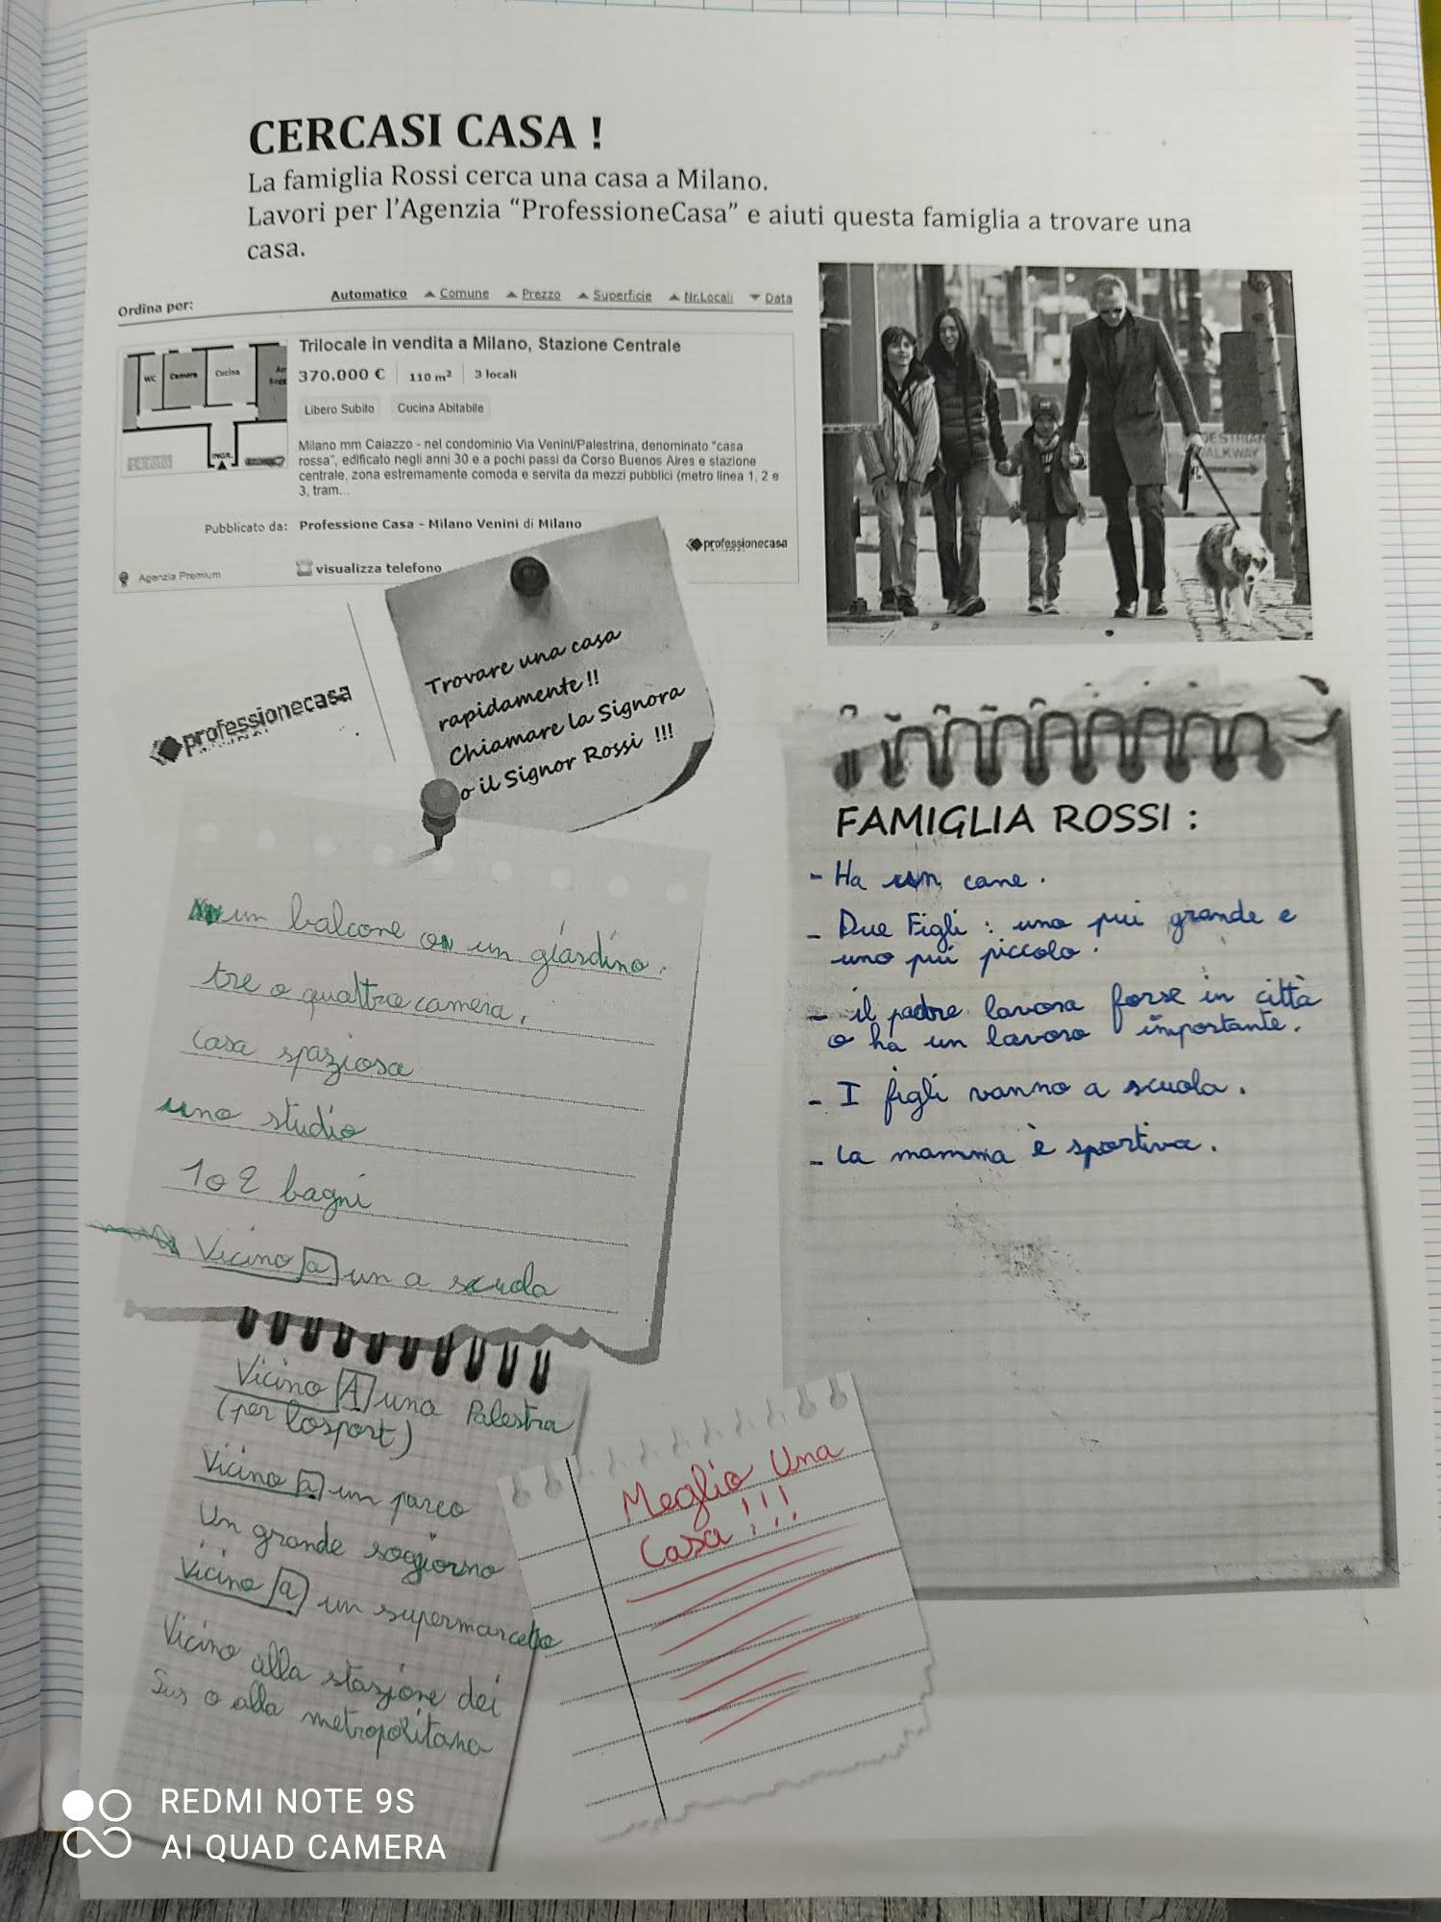

L’agenzia “ProfessioneCasa” ha trovato soluzioni, ma quale è la buona ??

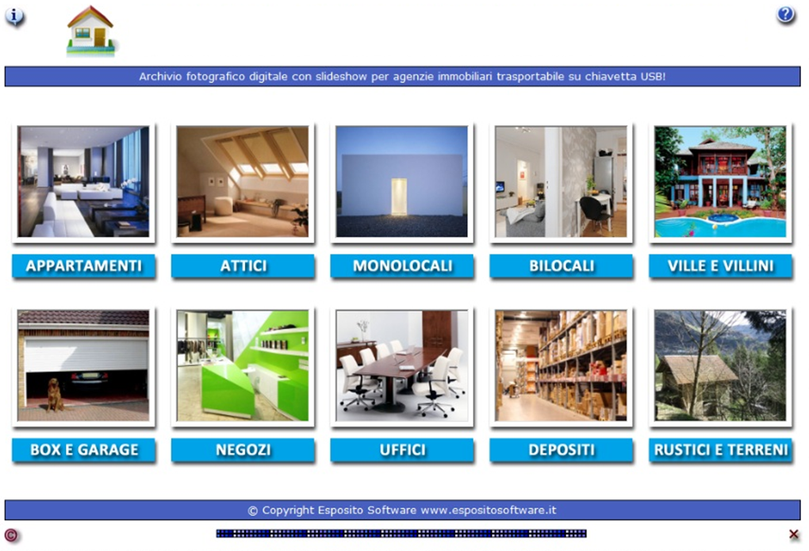
CATALOGO IMMOBILIARE DELL’AGENZIA
Professione Casa

Professione Casa

